Product Information
商品規格書
製表日期：2021/03/31
中文品名 | TANITA專業型身體組成分析儀 (立架型)
英文品名 | TANITA Professional body composition analyser (Pole)
商品型號 | DC-430MA-P White／Dark Gray
商品料號 | T-DC-430MA-PWH | 國際條碼
商品料號 | T-DC-430MA-PDG | 國際條碼
衛署字號 | 衛署醫器輸字第029788號

產品圖樣 (Product photos)
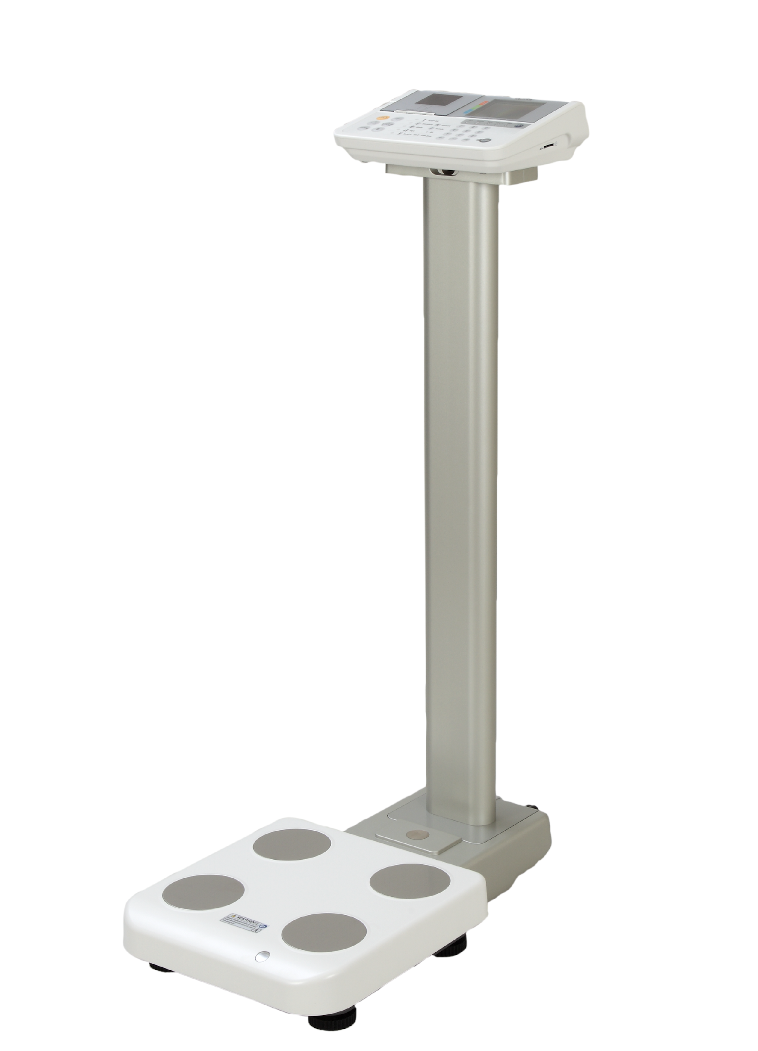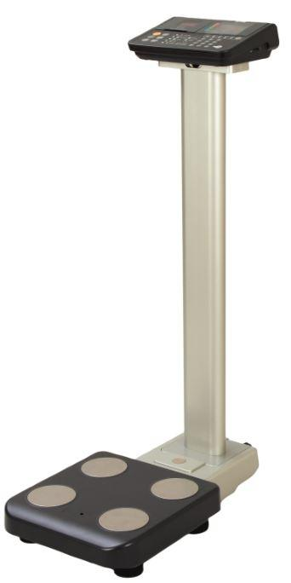

產品規格 (Product Specification)
本體尺寸 | 平台：D360 x W360 x H94 mm  高度(立架式)：1070mm | 本體重量 | 13.5 kg
產品顏色 | DG深灰色 / WH白色 | 量測原理 | BIA生物電阻4電極法
最大承受重量 | 270 kg | 最小單位重量 | 0.1 kg
電壓 | 100~240V | 材質 | ABS／不鏽鋼電極板
製造國別 | 日本 | 保固年限 | 1年
配件 | AC adapter / 中文操作手冊 / 感熱紙1捲 (不附SD卡)

商品特色 (Product Features)
- 雙頻BIA量測技術，20秒內提供完整全身體組成分析資料
- 圖示按鍵操作簡單，測量結果立即顯示於4.3吋LCD螢幕
- 內建感熱式印表機，可自動列印出分項測量結果
- 大型電極踏板，便於量測
- 附水平儀調整，使體重更加精準
- 測量數值精密準確，可設定不同體型使用模式
- 準確性 : 符合MDD : CLASS IIa 、NAWI : CLASS III
- 附活動滾輪方便移動使用

訊息輸出 (Information Output)
- 螢幕顯示：4.3吋LCD面板 (寬87mm x 高66mm)
- 資料輸出連結：USB Type B x1、RS-232C x1
- 支援SD卡儲存資料 (2G SD卡可存取100,000筆以上)，與SDXC記憶卡不相容
- 內附高速熱感式印表機
- 支援GMON軟體，可儲存、分析、評估、研究

技術規格 (Technical Specification)
- 測量周波數 : 6.25kHz / 50kHz
- 測量型式：全身
- 測量範圍：15~1,000.0Ω (增加單位0.1Ω)
- 目標脂肪率：4%~55% (增加單位1%)
- 體重：2.0kg~270.0kg (增加單位0.1kg)
- 年齡：5~99歲 / 運動員(18~99歲)
- 身高：90~249.9公分 (增加單位0.1cm)
- 可輸入ID : 16位數
- 體型：標準 / 運動員
- 內臟脂肪等級 : 1~59等級 (增加單位1)
- 體脂最小感度：3.0%~75.0% (增加單位0.1%)
- 可扣除衣服重量：0.0kg~10.0kg (增加單位0.1kg)
- 量測時間 : 20秒內

量測指數 (Output index)
【感熱紙報告】
全身數據 ( 13項)
體重(kg)、體脂肪率(%)、體脂肪量(kg)、除脂肪量(kg)、肌肉量(kg)、體水分量(kg)、體水分率(%)、推定骨量 (kg)、基礎代謝率(kcal)、體內年齡(12-90歲)、內臟脂肪指數(1-59)、BMI、生物電阻抗值

特殊數據 (10項)
理想體重、肥胖程度、理想範圍、目標體脂肪率(%)、體脂肪率(%)指標、BMI指標、內臟脂肪指數指標、肌肉量指標、BMR指標、體型判定
【GMON報告】 *本軟體需付費選購
全身數據 (14項)
體重(kg)、體脂肪率(%)、體脂肪量(kg)、除脂肪量(kg)、肌肉量(kg)、BMI、骨骼肌量(kg)、推定骨量 (kg)、體內年齡(12-90歲)、基礎代謝率(kJ/kcal)、體水分(kg)、體水分率(%)、內臟脂肪指數(1-59)、生物電阻抗值

特殊數據 (12項)
體重(kg)理想範圍、體脂肪率(%)理想範圍、體脂肪量(kg)理想範圍、肌肉量(kg)理想範圍、BMI理想範圍、目標體重(kg)、目標體脂肪率(%)、目標體脂肪量(kg)、體型判定、基礎代謝率指標、體水分率(%)建議、內臟脂肪指標

